东营市教育局办公室文件

东教办发〔2015〕59号

关于继续征集东营教育史馆文物史料的通知

各县区教育局，胜利教育管理中心，济军基地教育处，东营经济技术开发区社会事务管理局，市直各学校、幼儿园，局机关各科室、单位：
为更加全面、真实、准确地展现东营教育发展的历史，进一步丰富和完善东营教育史馆馆藏资料，深入做好我市教育史料资源的发掘、保护工作，现面向全市教育系统继续开展教育史料征集活动。现将有关要求通知如下：
一、征集史料时限
东营境内自有历史记载以来，古代、近代至现代各个历史阶段的相关史料均在征集范围。
二、征集史料内容
凡能反映东营教育发展历史的史料均可发掘、报送，主要包括教育类图片、书刊等文献资料及各类证章、实物等，具体如下：
（一）图片：反映不同时期（特别是较早时期）校舍校貌、办学条件以及师生学习、工作、生活等典型场景的图片；著名人物、重要领导风采；重大会议、活动等方面内容的老照片、画册等；其他有关的影音资料及电子照片。
（二）书报（资料）：较早时期的校报、学报、教育类杂志报刊等；在重要版面刊登有重大教育新闻的老报纸；教育工作者公开发表出版的具有较大影响力的专著、文集；老的教案、地方教材；不同历史阶段具有重大意义的教育法律法规、学校沿革、规章制度、教育史志、校庆纪念册（校史册）等。
（三）实物：反映较早时期教育教学、学校管理等各个方面的代表性、标志性物品，如校印、教具（含自制）等办公用品；校服、书包、课本、作业本、教案、试卷、课程表、成绩单等教学及生活用品；早期的学生名册、录取通知书、毕业证及工作证、教师聘书、教师证、校徽等物品；早期毕业合影照片、毕业纪念册、学校门匾、受上级表彰的褒奖证章牌匾等；与教育有关的碑文、石刻、壁画等；与重大教育事件或者重要人物有关的纪念性资料、物品等。
三、征集方法
充分发动广大师生、学生家长及其他社会各界人士，采取捐赠、代存、复制等灵活多样的方式征集。对于最终被采用的史料，凡属捐赠或代存的，由市教育局按有关规定进行登记并建立档案，得到永久妥善保存，并向提供者颁发证书；凡本人有保存意愿的，市教育局进行复制或翻拍后将原件安全归还本人。
四、报送方式
（一）集中收集统一上报。各县区、单位安排专人负责，统一征集后上报市教育局史料征集办公室。
（二）史料持有人直接报送。个人可以电话、邮件方式联系，也可采取邮寄、网上传输和直接向市教育局移交的方式。
（三）单位或个人申报。对不便移动和报送的珍贵史料，持有者可与市教育局史料征集办公室联系申报，办公室将安排专人上门沟通了解，商定征集事宜。
（四）提供史料线索。通过各种渠道，广泛宣传动员，发动广大师生和社会各界积极提供史料线索。
五、征集时间
即日起至2016年4月30日止。
六、有关要求
（一）提高认识，明确征集工作的重要意义。观古鉴今，以史育人。教育史料是反映教育发展的最直接物证，不仅记录教育发展的光辉历程，也承载着成就展示、传统弘扬、经验推广和文化教育等重要功能，是新时期加强文化建设、共筑精神家园的重要载体。各单位要切实提高认识，本着对历史负责、对后世负责、对自身负责的态度，加大对教育史料发掘整理工作力度，切实做好史料征集工作。市教育局也将针对史料征集工作情况适时进行总结考核。
（二）做好史料分类、登记和说明等工作。提供图片资料的请附简要的文字说明，包括时间、地点、事由、人员的姓名及职务等。提供实物的请附简要的文字介绍。
（三）做好宣传发动，广开征集渠道。各县区及有关单位要通过多种形式宣传本通知精神，广泛开展史料征集工作。要动员广大教育工作者自觉提报个人收藏的相关史料，或向自己熟悉的离退休老领导、老教职工等征集，或积极提供有价值的征集信息。要注重发挥老教协等社会团体和从事过史志编纂、档案管理等工作人员的作用，切实提高征集工作实效和质量。
七、联系方式
市教育局史料征集办公室联系人：陈永昌；
联系电话：8327929、8308335；
E-mail: dyjycyc@163.com；
史料报送地址：东营市教育局405室。
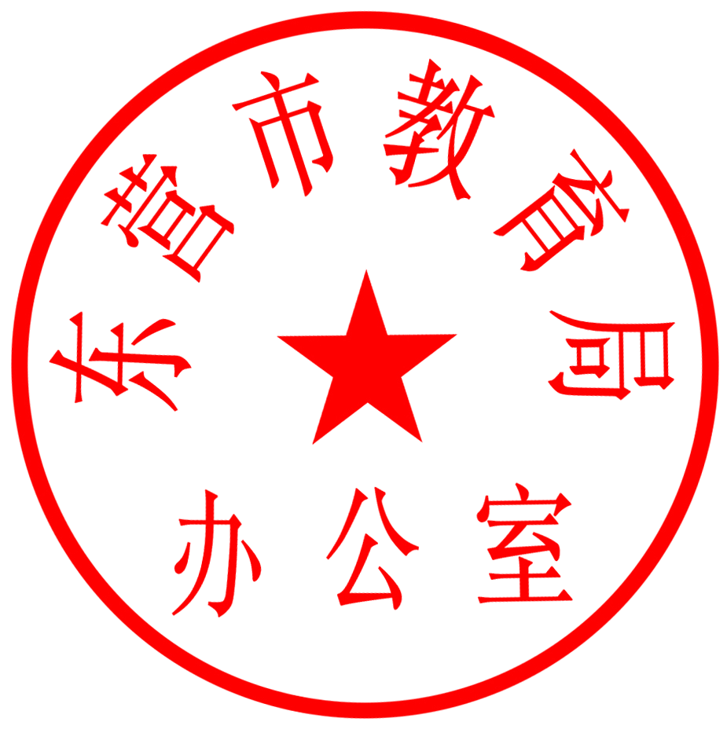

东营市教育局办公室
2015年12月3日

东营市教育局办公室 2015年12月3日印发

